DRAGA UČENKA, DRAGI UČENEC.
Pogovarjali smo se o tem, da se bomo nekaj časa učili doma. Tvoji starši ti bodo vsak dan sporočili, katere naloge opraviš sam/-a. Izberi zvezek in vanj vsak dan napiši, kaj si počel/a. Pri učenju bodi ustvarjalen/-a. V času, ko poteka učenje na daljavo imaš na voljo različne spletne strani (lilibi.si, učimse.com), na katerih boš utrjeval/a svoje znanje. Tudi na spletni starani šole so priprete dejavnosti, ki jih lahko izvajaš v prostem času.
Prosi starše, da vsak dan eno fotografijo ali dokument tvojih izdelkov objavijo:
- na tej povezavi
Vem, da zmoreš tudi sam/-a.

Četrtek, 7. 5. 2020 – prepiši v zvezek, kjer boš reševal-/a naloge.
 | NAVODILA za 2. B razred
PIŠEM  SLO | - V DZ na strani 76 rešite 7. nalogo.  - V zvezek zapišite povedi v katerih uporabite vsiljivce.  https://www.ucimte.com/?q=interaktivni_ucbenik_prost_dostop/1000025#/78
RAZISKUJEM  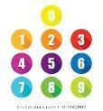  SPO | - Danes boste utrdili svoje znanje.  - Pod to tabelo imate naloge, ki jih rešite ustno.
RAČUNAM  MAT | - Danes vam je ostala za rešiti še zadnja naloga simetrije v DZ in izziv.  - Na 59. strani boste rešili 6. nalogo in izziv.  - Za reševanje naloge boste danes potrebovali majhno zrcalo, če ga nimaš poskusi z velikim ali pa reši nalogo brez zrcala.  https://www.ucimte.com/?q=interaktivni_ucbenik_prost_dostop/1000028#/60  - Če želite lahko na spodnji povezavi utrjujete simetrijo.  https://interaktivne-vaje.si/didakticne_igre/didakticne_igre_razno_mlajsi.html
OVREDNOTIM SVOJE DELO | - Kaj sem se danes učil/-a? Kaj mi je šlo dobro? Kaj moram popraviti?  - Kako sem se počutil/-a v šoli doma?  - Bi kaj želel/-a predlagati?  - Kaj bi sporočil svoji učiteljici in sošolcem?

SPOZNAVANJE OKOLJA

1. Naštej pet notranjih organov in pet zunanjih delov telesa.
2. Dopolni.
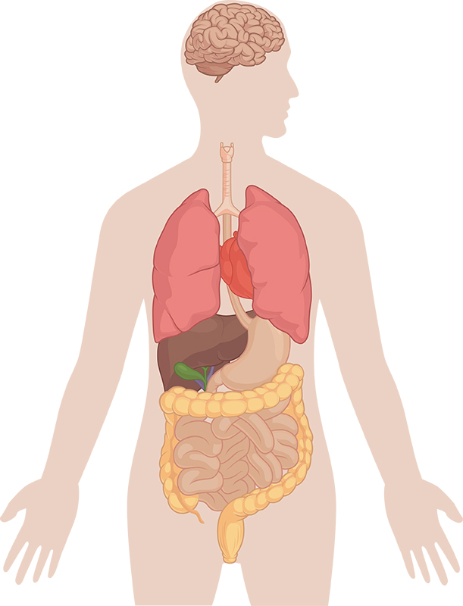
JETRA
ŽELODEC

3. Naštej štiri načine ohranjanja zdravja.
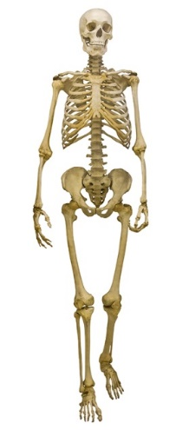
4. 4. Kaj vidiš na sliki? Kaj je njegova naloga?

5. Katere obroke moraš vsak dan zaužiti pri zdravem prehranjevanju?

